ГУАП

КАФЕДРА № 43

ОТЧЕТ   
ЗАЩИЩЕН С ОЦЕНКОЙ

ПРЕПОДАВАТЕЛЬ

|  |  |  |  |  |
| --- | --- | --- | --- | --- |
| старший преподаватель |  |  |  | С. А. Рогачев |
| должность, уч. степень, звание |  | подпись, дата |  | инициалы, фамилия |

|  |
| --- |
| ОТЧЕТ О ЛАБОРАТОРНОЙ РАБОТЕ |
| «АЛГОРИТМЫ СОРТИРОВКИ» |
| по курсу: СТРУКТУРЫ И АЛГОРИТМЫ ОБРАБОТКИ ДАННЫХ |
|  |
|  |

РАБОТУ ВЫПОЛНИЛ

|  |  |  |  |  |  |
| --- | --- | --- | --- | --- | --- |
| СТУДЕНТ ГР. № | 4131 |  |  |  | Д. А. Кузнецов |
|  |  |  | подпись, дата |  | инициалы, фамилия |

Санкт-Петербург 2022

**Цель работы:** Целью работы является изучение алгоритмов внутренней сортировки и получение практических навыков их использования, и анализа их сложности.

**Вариант:** 12



**Листинг программы:**

**Main.cpp**

1. // Var 12
3. #define _CRTDBG_MAP_ALLOC
4. #include <stdlib.h>
5. #include <crtdbg.h>
7. #include <iostream>
9. using namespace std;
11. void insertSort(int* arr, int size) {
12. int temp = 0, j = 0, exc = 0, comps = 0;
14. for (int i = 0; i < size; i++) {
15. temp = arr[i];
17. for (j = i - 1; j >= 0 && arr[j] > temp; j--) {
18. arr[j + 1] = arr[j];
19. comps += 1;
20. }
22. if (arr[j] < temp)
23. comps += 1;
25. if (arr[j + 1] != temp)
26. exc += 1;
28. arr[j + 1] = temp;
29. }
31. cout << "\n\nМассив отсортирован!\n";
32. cout << "Перестановок: " << exc << endl;
33. cout << "Сравнений: " << comps << endl;
34. return;
35. }
37. void findPos(int* arr, int size, int ind) {
38. if (ind >= size) {
39. cout << "\n\nНесуществующая позиция! (" << ind << ")\n";
40. return;
41. }
43. cout << "\n\nЭлемент найден!\n";
44. cout << "Позиция: " << ind << ", значение: " << arr[ind] << endl;
45. }
47. void findVal(int* arr, int size, int value) {
48. int f = 0;
49. for (int i = 0; i < size; i++) {
50. if (arr[i] == value) {
51. cout << "\n\nЭлемент найден!\n";
52. cout << "Позиция: " << i << ", значение: " << arr[i];
53. f = 1;
54. cout << "\n";
55. break;
56. }
57. }
58. if (f != 1)
59. cout << "\n\nЭлемент (" << value << ") не найден!\n";
60. }
62. int* add(int* arr, int* size, int value) {
64. int new_size = *size + 1;
65. int* new_arr = new int[new_size];
67. for (int i = 0; i < *size; i++) {
68. new_arr[i] = arr[i];
69. }
71. new_arr[new_size - 1] = value;
72. *size = new_size;
73. delete[] arr;
75. insertSort(new_arr, *size);
76. return new_arr;
77. }
79. int* remove(int* arr, int* size, int ind) {
81. int new_size = *size - 1;
82. int* new_arr = new int[new_size];
83. int k = 0;
85. for (int i = 0; i < *size; i++) {
86. if (i != ind) {
87. new_arr[k] = arr[i];
88. k += 1;
89. }
90. }
91. *size = new_size;
92. delete[] arr;
94. insertSort(new_arr, *size);
95. return new_arr;
96. }
98. void findRepSum(int* arr, int size) {
99. int c = 1, temp = arr[0];
100. cout << endl;
102. for (int i = 1; i <= size; i++) {
103. if (arr[i] == arr[i - 1]) {
104. c += 1;
105. temp = arr[i];
106. }
107. else {
108. cout << "Значение: " << temp << ", повторений: " << c << endl;
109. c = 1;
110. }
111. temp = arr[i];
112. }
113. }
115. int main() {
116. setlocale(LC_ALL, "rus");
118. int n;
119. cout << "Введите размер массива: "; cin >> n;
121. int* arr = new int[n];
123. cout << "\nВведите элементы массива по одному:\n";
125. for (int i = 0; i < n; i++) {
126. cin >> arr[i];
127. }
129. insertSort(arr, n);
130. cout << "\n\n";
131. for (int i = 0; i < n; i++) {
132. cout << arr[i] << " ";
133. }
135. cout << "\nФункция \"findPos\":";
136. findPos(arr, n, 5);
138. cout << "\nФункция \"findVal\":";
139. findVal(arr, n, 10);
141. cout << "\n\nФункция \"add\":";
142. arr = add(arr, &n, -125);
143. cout << "\n\n";
144. for (int i = 0; i < n; i++) {
145. cout << arr[i] << " ";
146. }
148. cout << "\n\nФункция \"remove\":";
149. arr = remove(arr, &n, 0);
150. cout << "\n\n";
151. for (int i = 0; i < n; i++) {
152. cout << arr[i] << " ";
153. }
155. cout << "\n\nФункция \"findRepSum\":";
156. findRepSum(arr, n);
157. cout << endl;
159. delete[] arr;
160. _CrtDumpMemoryLeaks();
161. }

**Оценка сложностей алгоритма**

Пространственная: $5C_{int}+ n*C_{int}$

Теоретическая пространственная: $O\left(\max\left(5C_{int}, n*C_{int}\right)\right)=O\left(n*C_{int}\right)=O(n)$

Теоретическая временная: $O\left(\max\left(K_{1}, n^{2}*K_{2}\right)\right)=O\left(n^{2}*K_{2}\right)=O(n^{2})$

**Контрольные примеры:**

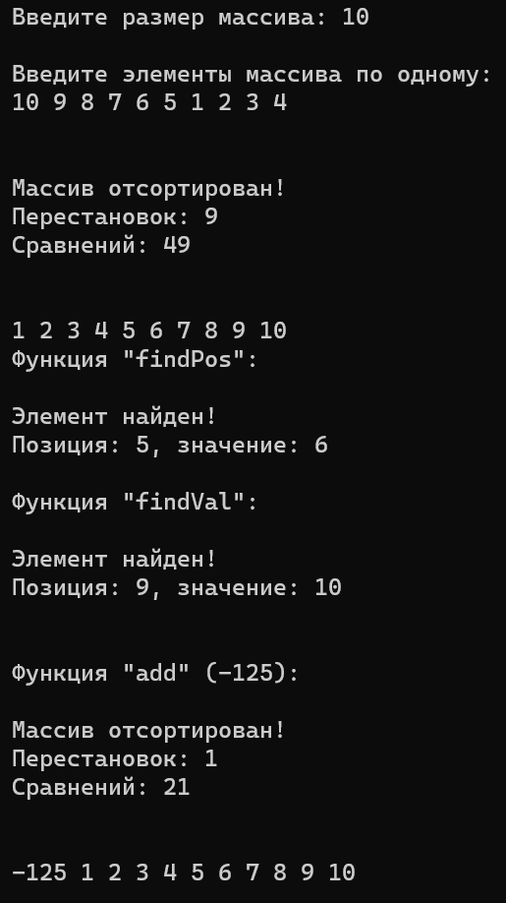

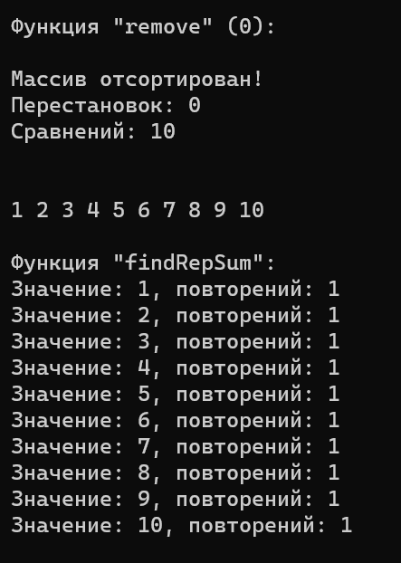

**Вывод:**

В ходе лабораторной работы я изучил алгоритмы внутренней сортировки и получил практические навыки их использования, и анализа их сложности.